开发技术方案

作者：第五组

目录

PC 端开发技术方案 2

Android 端开发方案 2

# PC 端开发技术方案

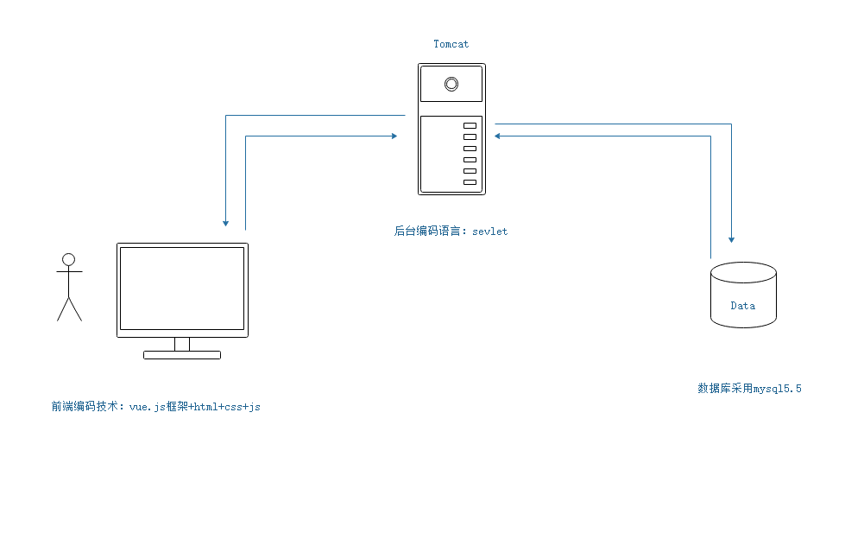

# Android 端开发方案

